**2018年汕尾市居民烟草**

**监测调查报告**

**汕 尾 市 健 康 教 育 所**

**广东药科大学公共卫生学院**

**2018年汕尾市居民烟草监测调查报告**

# 摘 要

1. **目的**

本研究对汕尾市居民进行烟草流行调查，主要了解汕尾市居民的吸烟情况、戒烟行为、二手烟暴露和烟草相关知识态度等方面内容，科学评估烟草的流行情况和烟草控制效果，为各级政府和卫生计生行政部门进一步制定烟草控制政策提供科学依据。

1. **对象与方法**

对象：汕尾市15～69岁城乡常住居民。

方法：采用分层多阶段随机抽样方法，其中市城区、陆丰市、海丰县、陆河县各抽取3个街道（乡镇），每个街道（乡镇）抽取2个居委会（村）；红海湾区1个街道抽1个居委会（村），（按居委会（村）常住人口户数，<750户的进行合并，≥1500户的进行划分片区后，形成新的抽样单位），每个居委会（村）抽取220个家庭户，每户抽取1名15～69岁常住人口作为调查对象，每个片区内完成175份调查为止。全市计划调查4200人。

调查问卷：采用《全国居民吸烟情况调查问卷》。

**3.结果**

基本情况：本次城乡居民烟草监测调查人数为4017人，男性2054人(51.1%)，女性1963人(48.9%)，男女性别比为1:0.96。调查对象平均年龄为46岁，50～59年龄组占的比例最大，为24.1%。调查区域中，海丰县人口最多1045人，占26.0%，其次为陆丰市1041人，占25.9%,最低为红海湾区174人，为4.3%。小学、初中占比最高，分别为31.4%、33.7%，大专/本科及以上所占比例最少，为4.8%。职业方面，农民为主，占50.1%。婚姻状况方面，在婚占比最大，为82.8%。汕尾市本地户籍人数所占比例较大，为98.4%，非汕尾户籍的人口比例为1.6%。

调查结果显示：吸烟情况方面，汕尾市居民的现吸烟率为25.4%，其中，陆丰市居民的现吸烟率最高，为28.5%；男性现吸烟率（49.2%）明显高于女性（0.6%）（*χ* 2 = 1252.9，*P* =0.000），男性50～59岁年龄组现吸烟率最高（57.3%）；随着文化程度的提高，男性现吸烟率大致呈下降趋势；职业为工人的现吸烟率最高（35.8%），学生最低（2.1%）。戒烟方面，63.4%的居民没有戒烟意愿，86.0%的现吸烟居民未尝试过戒烟，34.6%吸烟居民表示看病时医护人员有建议其戒烟，99.0居民未拨打过戒烟电话，99.0%居民没有去过戒烟门诊。二手烟暴露方面，汕尾市居民的二手烟暴露率为54.2%，其中陆河县居民的二手烟暴露率最高，为69.0%；女性二手烟暴露率（54.8%）略高于男性（53.0%），但差异无统计学意义（*χ* 2 = 0.83，*P* =0.36）；15～19岁年龄组二手烟暴露率最高，为57.6%；大专/本科文化程度的二手烟暴露率最高，为65.3%；职业以公务员二手烟暴露率最高，为83.3%；居民家庭每天都看到有人吸烟比例为42.1%，室内工作场所看到有人吸烟比例为38.7%，室内公共场所看到有人吸烟比例为50.8%；电子烟使用方面，电子烟知晓率为30.8%，其中红海湾区最低居民电子烟知晓率最低，为14.4%；男性电子烟知晓率（38.6%）高于女性（22.7%）（*χ* 2=118.10，*P*=0.000）；20～29岁年龄组电子烟知晓率最高，为41.6%；文化程度越高，电子烟知晓率越高；职业以医务人员的知晓率最高（54.2%）；电子烟使用率为0.8%。烟草相关知识态度方面，居民认为吸烟会危害健康最高的疾病是中风（脑卒中、脑血栓），占比为27.8%，其次是心脏病发作（27.7%）；居民认为二手烟危害健康最高的疾病是成人肺癌，占比为48.1%，其次是儿童肺部疾病，占43.4%。控烟政策方面，22.5%的居民同意提高卷烟税赋以控制烟草消费，41.5%的居民同意提高烟税后增加的税收应主要用于补助社会医疗保险和支持烟草控制的研究及活动。

**4.结论**

汕尾市居民吸烟情况略低于省及国家平均水平，不同人群特征的居民吸烟水平有差异；居民戒烟知识知晓甚少，吸烟者戒烟意愿不高；二手烟暴露情况于省平均水平相当，公共场所二手烟暴露情况须引起重视；居民对电子烟知晓比例较低，使用率低；居民对烟草危害的认识不足。

目 录

摘 要 2

一、背 景 1

二、调查对象与方法 2

三、调查结果 5

（一） 人口学特征 5

（二） 吸烟情况 10

2.1 吸烟者基本情况 10

2.2 不同特征人群现吸烟率情况 11

（三） 戒烟知识、意愿及行为 13

3.1 戒烟知识 13

3.2 戒烟意愿 14

3.3 戒烟行为 15

（四） 二手烟暴露 17

4.1 二手烟暴露情况 17

4.2 不同特征人群二手烟暴露率情况 18

4.3 不同场所人群二手烟暴露情况 20

（五） 电子烟使用 23

5.1 电子烟知晓情况 23

5.2 电子烟使用情况 24

5.3 电子烟相关知识情况 25

（六）对烟草危害的相关知识、认知和态度 26

6.1 吸烟危害相关知识 26

6.2 二手烟危害相关知识 27

6.3 烟草危害相关知识 28

（七）烟草消费及控烟政策 29

7.1 购买卷烟的消费情况 29

7.2 提高卷烟税赋的政策支持情况 30

四、分析与讨论 31

五、建议 36

**2018年汕尾市居民烟草监测调查报告**

# 一、背 景

吸烟危害是世界范围内重大的公共卫生问题，也是影响人类健康的危险因素，据WHO统计，全球约有11亿人在吸烟，而中国是全球最大的烟草生产国和消费国，中国吸烟人数超过3亿，占世界吸烟者总数的近30%，15岁以上人群吸烟率达28.1%，男性吸烟率更是高达52.9%，是世界男性吸烟率最高的国家之一。中国每年死于与吸烟相关疾病的人数超过100万人，同时约有10万人死于二手烟暴露，2010年烟草导致的社会净效益为负600亿元。

烟草危害作为重要的公共卫生问题之一，它是人类健康面临的最大的、可预防的危险因素。全球控烟实践证明，立法控烟是遏制烟草流行的有效策略。中国于2003年签署了世界卫生组织《烟草控制框架公约》，于2006年生效。2011年3月“全面推行公共场所禁烟”被纳入“十二五”规划纲要，2013年为进一步减少和消除吸烟的危害因素，保障群众健康，根据国务院立法工作计划，起草了《公共场所控制吸烟条例》，并于2014年向社会公开征求意见。各项控烟政策和干预活动正逐渐改善中国烟草形势，“十三五”期间，中国会对控烟管理方面发挥更大的力度，制定更严谨的计划，严格控烟条例的履行，早日实现“健康中国”的目标。

早于1994年广东省成立控制吸烟协会，自2013起广东省开始准备启动控烟条例立法工作，2014年省控烟立法项目组成员参加亚太健康呼吸博览会控烟高峰论坛，为省级控烟立法做好技术支持。2018年成立广东省大学生控烟志愿者联盟，同年完成了《广东省公共场所和工作场所控制吸烟条例（送审稿）》，省卫计部门每年开展公共场所控烟工作监测，时刻关注着吸烟危害问题。

为落实《烟草控制框架公约》履行职责，贯彻落实《“健康中国2030”规划纲要》等文件中关于控烟工作的要求，广东省每年根据《广东省无烟单位评分标准》对地方各市县进行控烟工作效果检测，了解实施情况。汕尾市作为监测点城市对于控烟工作高度重视，汕尾市爱国卫生运动委员会、汕尾市卫生和计划生育局联合对各单位、公共场所开展控烟工作，加强督导巡查，巩固无烟环境成果，建立完善的控烟工作长效机制。为遏制烟草危害，汕尾市严格执行《汕尾市公共场所禁止吸烟暂行规定》及《汕尾市爱国卫生工作规定》等有关文件规定，积极推动控烟宣传工作，促进人民健康与社会协调发展。为进一步推动汕尾市卫生系统爱国卫生和控烟工作。根据《汕尾市卫生和计划生育局关于印发2018年汕尾市居民健康素养和烟草流行监测项目实施方案的通知》（汕卫办函[2018]104号）、《广东省健康教育中心文件关于印发居民健康素养监测工作技术指南的通知》等文件的要求，为科学评估烟草在我市的流行情况和我市烟草控制效果，为各级政府和卫生计生行政部门进一步制定烟草控制政策提供系统全面、准确可靠的信息支撑。

# 二、调查对象与方法

**（一）调查对象**

汕尾市15～69岁城乡常住居民（包括户籍居民及居住满6个月以上的非户籍居民）。

**（二）调查内容**

1.汕尾市居民吸烟情况

2.汕尾市居民戒烟行为情况

3.汕尾市居民的二手烟暴露情况

4.汕尾市居民对烟草危害的认知情况

**（三）样本含量估算及抽样方法**

汕尾市5个区（县）均纳入烟草监测调查范围。按样本计算公式计算样本量，*P*采用2014年广东省居民健康素养水平来估计，则*P*=13.37%，设允许相对误差为20%，允许绝对误差δ＝13.37%×10%=0.01337，μα=1.96，deff为设计效率，参考卫生Ⅶ行为危险因素监测和其他类似的大型国家卫生调查，定为1.5，根据公式计算出每层最小样本量N=934。按城乡、性别等因素进行分层，共4层。并考虑10%的无应答，则总样本数为：934×4/（1-10%）=4152。采用分层多阶段随机抽样方法，其中市城区、陆丰市、海丰县、陆河县各抽取3个街道（乡镇），每个街道（乡镇）抽取2个居委会（村）；红海湾区1个街道抽1个居委会（村），（按居委会（村）常住人口户数，<750户的进行合并，≥1500户的进行划分片区后，形成新的抽样单位），每个居委会（村）抽取220个家庭户，每户抽取1名15～69岁常住人口作为调查对象，每个片区内完成175份调查为止。全市计划调查4200人。

**（四）调查方法**

调查问卷采用《全国居民吸烟情况调查问卷》。在调查开展前，由各监测点成立现场调查工作组。汕尾市健康教育所组织开展统一的调查培训，以统一调查方法和指标解释等，保证调查的一致性。在辖内居委工作人员协调下、对调查对象进行调查。由调查人员和质控人员共同完成调查。调查时，调查员不能使用诱导性或暗示性语言，如遇被调查人文化水平较低或存在语言障碍时，可作适当解释，但解释要忠于原意。调查员须当场核对问卷，如发现有漏项、书写错误、逻辑错误等问题时，及时与被调查对象核对更正后再签名回收。质控人员对当天所有问卷进行复核。调查内容包括：调查对象基本情况、烟草使用、电子烟使用、 戒烟、二手烟、烟草价格、控烟宣传、烟草广告、促销和赞助以及人们对烟草使用的知识和态度等信息。

**（五）吸烟及二手烟暴露的定义**

现吸烟者：连续或累计吸烟达到或超过100支的人。

每日吸烟者：指每天有吸烟习惯的人，尽管他们在某些日子可能因生病或其他原因而没有吸烟。

非每日吸烟者：指那些吸烟，但不是每天吸烟的人。

二手烟暴露者：通常每周至少有1天曾暴露于燃着卷烟末端散发出的或吸烟者呼出的烟雾的不吸烟的人。

**（六）数据统计与分析**

采用EpiData 3.1软件对数据进行双录入，使用Excel2016软件进行绘图，利用SPSS 25.0软件进行统计学分析。按照不同年龄、性别、文化程度和职业特点等社会人口学资料进行分类分析。获得汕尾市居民吸烟、戒烟行为、二手烟暴露情况、烟草危害相关知识及态度情况等。检验水准取α=0.05（双侧）。

现吸烟率＝现吸烟人数/调查人数×100%

二手烟暴露率＝二手烟暴露者人数/不吸烟人数×100%

**（七）质量控制**

（1）调查前质量控制

现场调查要严格遵循指定的抽样方法完成逐级抽样，直至抽取调查对象。开展调查工作人员培训，培训使用统一监测方案和操作手册。

（2）调查阶段质量控制

严格按照监测实施方案开展现场调查。充分取得当地有关机构、调查对象的配合。使用统一的调查问卷进行调查。原则上由调查对象根据自己的理解作答，自行完成调查问卷，调查员不做任何解释。调查对象如有读、写等困难，不能独立完成调查问卷者，则由调查员来询问，根据调查对象的回答情况，调查员帮助填写选项。调查员不能使用诱导性或暗示性语言，如遇被调查人文化水平较低或存在语言障碍时，可作适当解释，但解释要忠于原意。调查员要当场核对问卷，质控人员对当天所有问卷进行复核，并填写质控记录。市级在每个县（区）随机抽取 1 个监测（乡镇）街道进行复核，县（区）级对本县（区）所有监测居委会（村）进行复核。复核方法为：每个监测点抽取 60 份调查问卷，即每个居委会（村）10 份，采用《复核调查表》以现场复核和/或电话复核的方式进行复核调查。复核不一致比例超过 20%，则视为该监测点现场调查工作不合格，必须重新进行调查。县（区）级需认真检查每一份原始调查问卷及答题卡，确认无抽错对象、无缺漏、无逻辑错误等问题，且填涂合格后，再报送市健康教育所。

（3）数据处理分析阶段质量控制

市卫生计生局请第三方对收集的资料进行认真核查，使用数据分析软件对数据进行录入和统计分析，提供分析报告。

# 三、调查结果

## 人口学特征

本次调查共发放问卷4200份，有效回收问卷4017份，问卷有效率为95.6%。其中男性2054人(51.1%)，女性1963人(48.9%)，男女性别比为1:0.96；年龄15～19岁137人(3.4%)，20～29岁404人(10.1%)、30～39岁745人(18.5%)、40～49岁914人(22.8%)、50～59岁967人(24.1%)、60～69岁850人(21.2%))，其中以50～59年龄组占的比例最大。市城区740人(18.4%)、陆丰市1041人(25.9%)、海丰县1045人(26.0%)、陆河县1017人(25.3%)、红海湾区174人(4.3%)。

文化程度上不识字或识字少718人(17.9%)、小学1261人(31.4%)、初中1355人(33.7%)、高中/中专/技校490人(12.2%)、大专/本科193人(4.8%)、研究生及以上0人(0.0%)，其中以初中文化程度居民占比最大；职业方面公务员24人(0.6%)、教师53人(1.3%)、医务人员42人(1.0%)、事业单位人员173人(4.3%)、学生140人（3.5%）、农民2012人（50.1%）、工人494人（12.3%）、企业人员365人（9.1%）、其他714人（17.8%），其中以职业为农民占比最大。婚姻状况方面，未婚425人(10.6%)，已婚3325人(82.8%)，分居104人(2.6%)，离异36人（0.9%）、丧偶127人(3.2%)。户籍方面，本市户籍人员3954人(98.4%)、非本市户籍人员63人(1.6%)。见表2、图1-7。

|  |  |  |  |
| --- | --- | --- | --- |
| **表1 调查对象人口学特征** | | | |
| 人口学特征 | | 人数 | 百分比（%） |
| 性别 | 男 | 2054 | 51.1 |
|  | 女 | 1963 | 48.9 |
| 年龄组（岁） | 15-19 | 137 | 3.4 |
|  | 20-29 | 404 | 10.1 |
|  | 30-39 | 745 | 18.5 |
|  | 40-49 | 914 | 22.8 |
|  | 50-59 | 967 | 24.1 |
|  | 60-69 | 850 | 21.2 |
| 文化程度 | 不识字或识字很少 | 718 | 17.9 |
|  | 小学 | 1261 | 31.4 |
|  | 初中 | 1355 | 33.7 |
|  | 高中/职高/中专 | 490 | 12.2 |
|  | 大专/本科 | 193 | 4.8 |
|  | 硕士及以上 | 0 | 0.0 |
| 职业 | 公务员 | 24 | 0.6 |
|  | 教师 | 53 | 1.3 |
|  | 医务人员 | 42 | 1.0 |
|  | 其他事业单位人员 | 173 | 4.3 |
|  | 学生 | 140 | 3.5 |
|  | 农民 | 2012 | 50.1 |
|  | 工人 | 494 | 12.3 |
|  | 其他企业人员 | 365 | 9.1 |
|  | 其他 | 714 | 17.8 |
| 婚姻状况 | 未婚 | 425 | 10.6 |
|  | 在婚 | 3325 | 82.8 |
|  | 分居 | 104 | 2.6 |
|  | 离异 | 36 | 0.9 |
|  | 丧偶 | 127 | 3.2 |
| 户籍 | 是 | 3954 | 98.4 |
|  | 否 | 63 | 1.6 |
| 地区 | 城区 | 740 | 18.4 |
|  | 海丰县 | 1045 | 26.0 |
|  | 红海湾区 | 174 | 4.3 |
|  | 陆丰市 | 1041 | 25.9 |
|  | 陆河县 | 1017 | 25.3 |

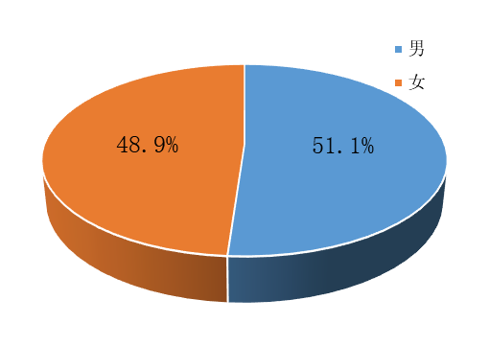

**图1 汕尾市调查对象性别分布**

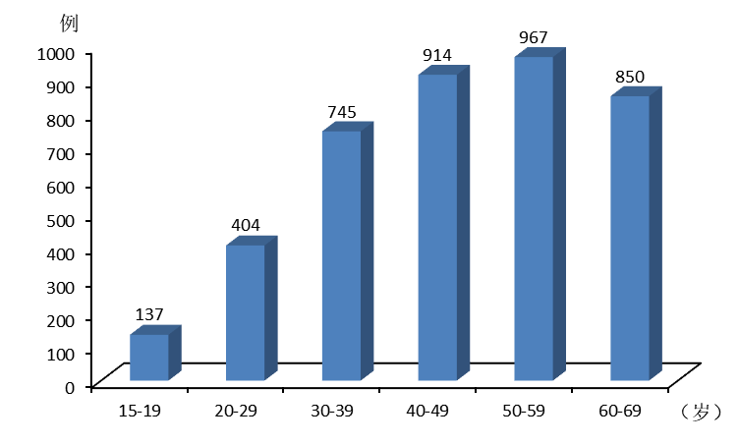

**图2 汕尾市烟草调查对象年龄分布**

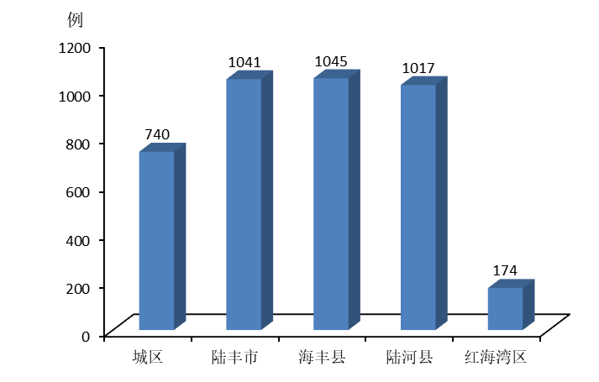

**图3 汕尾市烟草调查对象地区分布**

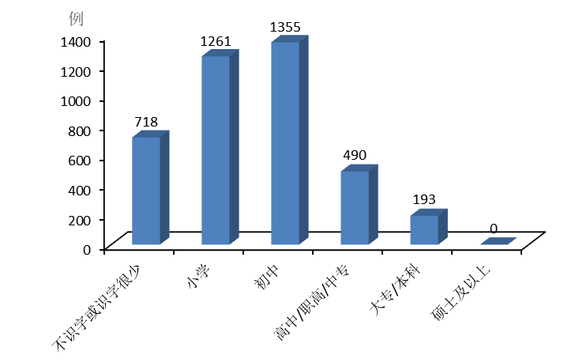

**图4 汕尾市烟草调查对象文化程度分布**

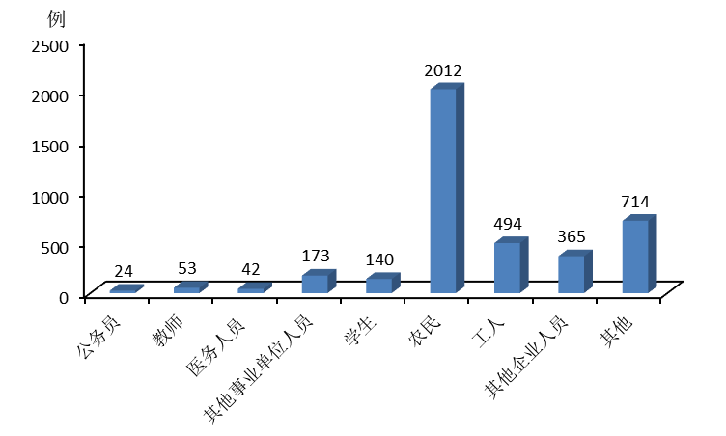

**图5 汕尾市烟草调查对象职业分布**

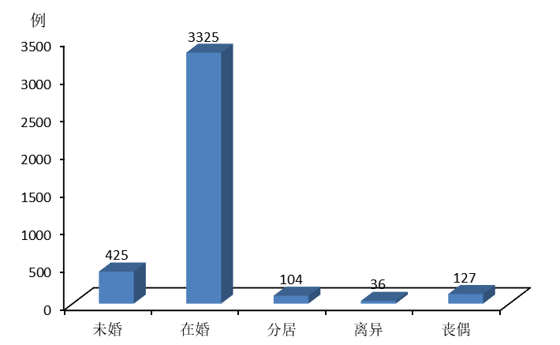

**图6 汕尾市烟草调查对象婚姻状况分布**

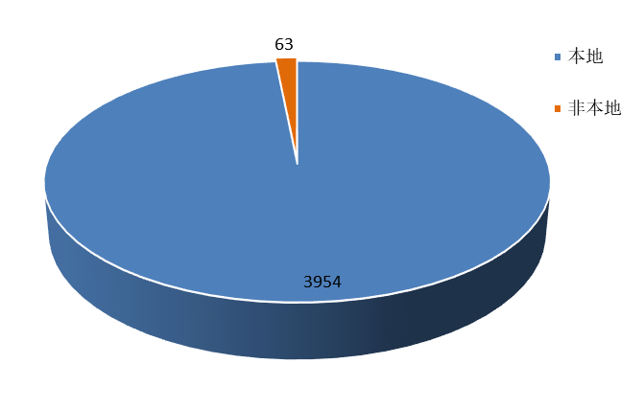

**图7 汕尾市烟草调查对象户籍分布分布**

## 吸烟情况

### 2.1 吸烟者基本情况

4017名调查对象中，现吸烟者1022人，现在吸烟率为25.4%；其中每日吸烟者922人，每日吸烟率为23.0%；非每日吸烟者100人，非每日吸烟率为2.5%。在每日吸烟者中，每日吸1～9支烟者43人(4.7%)，每日吸10～19支烟者223人(24.2%)，每日吸20～29支烟者533人(57.8%)，每日吸30～39支烟者53人(5.7%)，每日吸烟≥40支者70人(7.6%)，见图8。

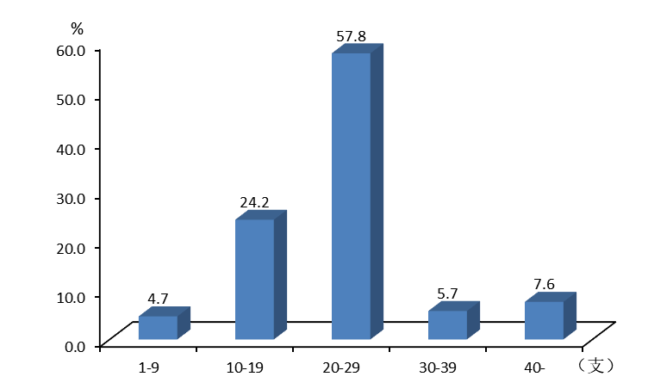

**图8 每日吸烟者的吸烟情况**

在非每日吸烟者中，每周吸1～9支烟者5人(5.0%)，每周吸10～19支烟者22人(22.0%)，每周吸20～29支烟者28人(28.0%)，每日吸30～39支烟者18人(18.0%)，每周吸烟≥40支者27人(27.0%)，见图9。

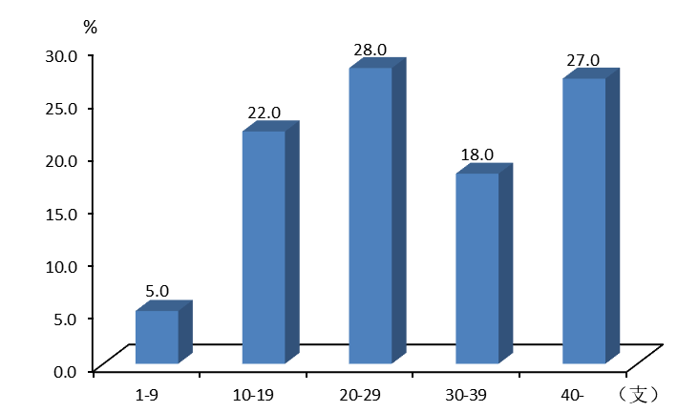

**图9 非每日吸烟者的吸烟情况**

### 2.2 不同特征人群现吸烟率情况

**2.2.1不同性别人群现吸烟情况**

男性现吸烟率49.2%(1011/2054)，女性现吸烟率0.6%(11/1963)，男性明显高于女性，差别具有统计学意义（*χ* 2 = 1252.9，*P* =0.000）。见表2。

**表2 不同性别人群现吸烟率情况**

|  |  |  |  |
| --- | --- | --- | --- |
| 性别 | 现吸烟人数 | 调查人数 | 现吸烟率(%) |
| 男 | 1011 | 2054 | 49.2 |
| 女 | 11 | 1963 | 0.6 |

**2.2.2不同年龄组人群现吸烟情况**

男性50～59岁年龄组现吸烟率最高，为57.3%；女性50～59岁年龄组现吸烟率最高，为1.1%。随着年龄的增长，男性的现吸烟率逐渐升高，60岁后有所下降，各年龄组男性现吸烟率均高于女性；不同年龄组差别具有统计学意义（*χ* 2 = 90.0，*P*=0.000），见表3。

**表3 不同年龄组人群现吸烟率情况**

|  |  |  |  |  |  |  |
| --- | --- | --- | --- | --- | --- | --- |
| 年龄组(岁) | 男性 | | 女性 | | 合计 | |
| 现吸烟人数 | 现吸烟率(%) | 现吸烟人数 | 现吸烟率(%) | 现吸烟人数 | 现吸烟率(%) |
| 15-19 | 5 | 6.3 | 0 | 0.0 | 5 | 3.6 |
| 20-29 | 66 | 35.7 | 0 | 0.0 | 66 | 16.3 |
| 30-39 | 165 | 45.5 | 3 | 0.8 | 168 | 22.6 |
| 40-49 | 213 | 48.3 | 2 | 0.4 | 215 | 23.5 |
| 50-59 | 304 | 57.3 | 5 | 1.1 | 309 | 32.0 |
| 60-69 | 258 | 56.7 | 1 | 0.3 | 259 | 30.5 |
| 合计 | 1011 | 49.2 | 11 | 0.6 | 1022 | 25.4 |

**2.2.3 其它不同特征人群现吸烟情况**

不同文化程度居民的现吸烟率不同（χ2=77.5，*P* =0.000），随着文化程度的提高，男性现吸烟率整体呈下降趋势，其中以小学文化程度男性的现吸烟率最高(57.6%)；不同职业居民的现吸烟率不同（*χ* 2= 93.1，*P* =0.000），其中学生(2.1%)现吸烟率最低，男性则以农民最高(56.5%)；不同婚姻状况居民的现吸烟率不同（*χ* 2= 38.3，*P* =0.000），婚姻状况中男性以丧偶和离异的现吸烟率较高，分别为67.9%、62.1%；本市户籍居民现吸烟率(25.6%)高于非本市户籍居民(12.7%)（*χ* 2= 5.5，*P* =0.019）；各地区居民的现吸烟率差异无统计学意义（*χ* 2= 9.3，*P* =0.054），由高到低依次是陆丰市（28.5%）、红海湾区（25.9%）、海丰县（25.6%）、陆河县（24.5%）、市城区（22.3%）。见表4。

**表4 其它不同特征人群现吸烟率情况**

|  |  |  |  |  |  |  |  |
| --- | --- | --- | --- | --- | --- | --- | --- |
| 其他特征 | | 男性 | | 女性 | | 合计 | |
| 现吸烟人数 | 现吸烟率(%) | 现吸烟人数 | 现吸烟率(%) | 现吸烟人数 | 现吸烟率(%) |
| 文化程度 | 不识字或识字很少 | 106 | 48.4 | 3 | 0.6 | 109 | 15.2 |
|  | 小学 | 370 | 57.6 | 2 | 0.3 | 372 | 29.5 |
|  | 初中 | 384 | 49.0 | 6 | 1.0 | 390 | 28.8 |
|  | 高中/职高/中专 | 128 | 43.0 | 0 | 0.0 | 128 | 26.1 |
|  | 大专/本科 | 23 | 20.5 | 0 | 0.0 | 23 | 11.9 |
|  | 硕士及以上 | 0 | 0.0 | 0 | 0.0 | 0 | 0.0 |
| 职业 | 公务员 | 6 | 28.6 | 0 | 0.0 | 6 | 25.0 |
|  | 教师 | 6 | 23.1 | 0 | 0.0 | 6 | 11.3 |
|  | 医务人员 | 5 | 23.8 | 0 | 0.0 | 5 | 11.9 |
|  | 其他事业单位人员 | 36 | 32.7 | 0 | 0.0 | 36 | 20.8 |
|  | 学生 | 3 | 3.8 | 0 | 0.0 | 3 | 2.1 |
|  | 农民 | 547 | 56.5 | 6 | 0.6 | 553 | 27.5 |
|  | 工人 | 176 | 52.5 | 1 | 0.6 | 177 | 35.8 |
|  | 其他企业人员 | 71 | 36.8 | 0 | 0.0 | 71 | 19.5 |
|  | 其他 | 161 | 53.5 | 4 | 1.0 | 165 | 23.1 |
| 婚姻状况 | 未婚 | 80 | 28.4 | 0 | 0.0 | 80 | 18.8 |
|  | 在婚 | 879 | 53.2 | 11 | 0.7 | 890 | 26.8 |
|  | 分居 | 15 | 24.2 | 0 | 0.0 | 15 | 14.4 |
|  | 离异 | 18 | 62.1 | 0 | 0.0 | 18 | 50.0 |
|  | 丧偶 | 19 | 67.9 | 0 | 0.0 | 19 | 15.0 |
| 户籍 | 是 | 1003 | 49.3 | 11 | 0.6 | 1014 | 25.6 |
|  | 否 | 8 | 44.4 | 0 | 0.0 | 8 | 12.7 |
| 地区 | 城区 | 164 | 42.3 | 1 | 0.3 | 165 | 22.3 |
|  | 海丰县 | 264 | 46.4 | 3 | 0.6 | 267 | 25.6 |
|  | 红海湾区 | 45 | 46.4 | 0 | 0.0 | 45 | 25.9 |
|  | 陆丰市 | 293 | 54.5 | 3 | 0.6 | 296 | 28.4 |
|  | 陆河县 | 245 | 53.0 | 4 | 0.7 | 249 | 24.5 |

## 戒烟知识、意愿及行为

### 3.1 戒烟知识

**3.1.1 戒烟知识知晓情况**

据调查显示，8.3%（334/4017）的居民知晓有免费的热线电话可以帮助吸烟者戒烟，9.4%（379/4017）的居民知晓有戒烟门诊，超过90%的居民不知晓免费热线电话和戒烟门诊。

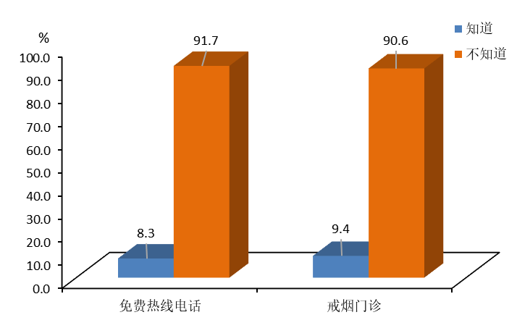

**图10 居民戒烟知识知晓情况**

### 3.2 戒烟意愿

**3.2.1居民戒烟意愿情况**

1022名吸烟居民中，1.8%(18/1022)的吸烟居民准备在一个月内戒烟，5.2%(53/1022)的吸烟居民计划在12个月内戒烟，7.8%(80/1022)的吸烟居民称会戒烟，但不会在12个月内实施，63.4%(648/1022)的吸烟居民不打算戒烟，21.8%（223/1022）的居民对于戒烟表示不知道。0.8%（31/4017）的居民非常有可能拨打戒烟电话寻求帮助，5.7%（227/4017）的居民有些可能拨打戒烟电话寻求帮助，37.0%（1488/4017）的居民表示完全不可能拨打戒烟电话，而还有56.5%（2271/4017）的居民表示不知道。1.7（69/4017）的居表示会去戒烟门诊接受戒烟帮助，41.8%（1678/4017）的居民表示不会去戒烟门诊接受戒烟帮助，而56.5%（2270/4017）的居民则认为不适用。见图11。

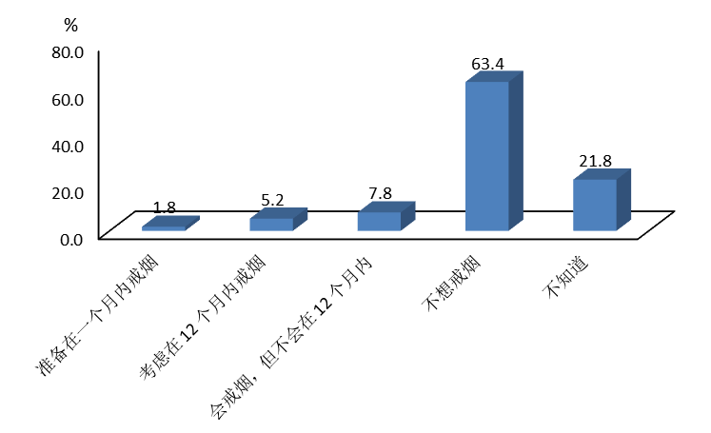

**图11 吸烟居民的戒烟意愿情况**

### 3.3 戒烟行为

**3.3.1过往吸烟居民戒烟情况**

调查显示共有1.8%(71/4017)的居民表示以前吸烟，但现在不吸了。其中8.5%(6/71)的居民表示已停止吸烟0～6个月，8.5%(6/71)的居民表示已停止吸烟6～12个月，45.1%(32/71)的居民表示已停止吸烟1～5年，22.5%(16/71)的居民表示已停止吸烟6～10年，15.5%(11/71)的居民表示已停止吸烟10年以上，见图12。

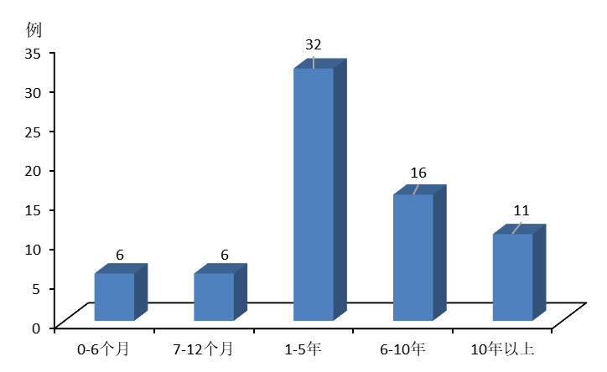

**图12 过往吸烟居民的戒烟情况**

**3.3.2现吸烟居民戒烟情况**

现吸烟居民中有4.2%(43/1022)的居民表示过去12个月内有尝试过戒烟，11.8%(121/1022)的居民表示1年以前有尝试过戒烟，86.0%(858/1022)的居民表示没有尝试过戒烟，见图13。

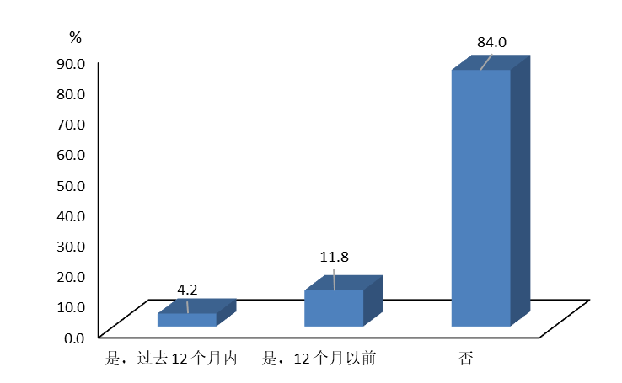

**图13 现吸烟居民的戒烟行为**

**3.3.3吸烟居民看病时医护人员是否建议其戒烟**

在过去的12个月内，所有吸烟居民看病时医护人员是否建议其戒烟中，有56.3%(589/1046)的人表示没有看过病，34.6%(362/1046)的人表示看病时医护人员曾建议戒烟，9.1%(95/1046)的人表示看病时医护人员未曾建议其戒烟。见图13。

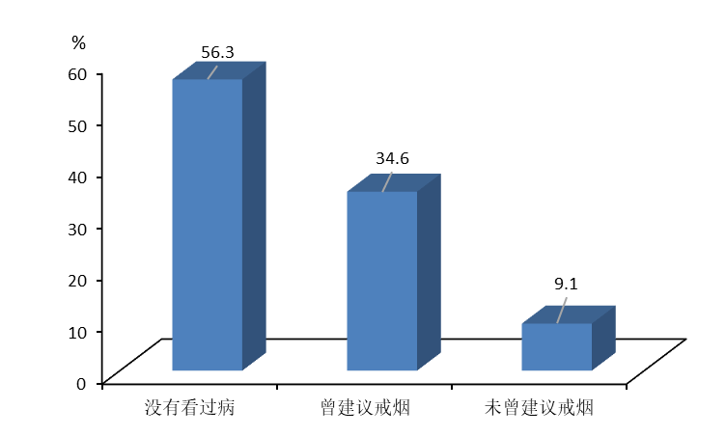

**图14 吸烟居民看病时医护人员是否建议其戒烟**

**3.3.4 居民是否拨打过戒烟电话及是否去过戒烟门诊**

99.0%（3976/4017）的居民没拨打过戒烟电话，99.0%（3975/4017）的居民没有去过戒烟门诊。见图15。

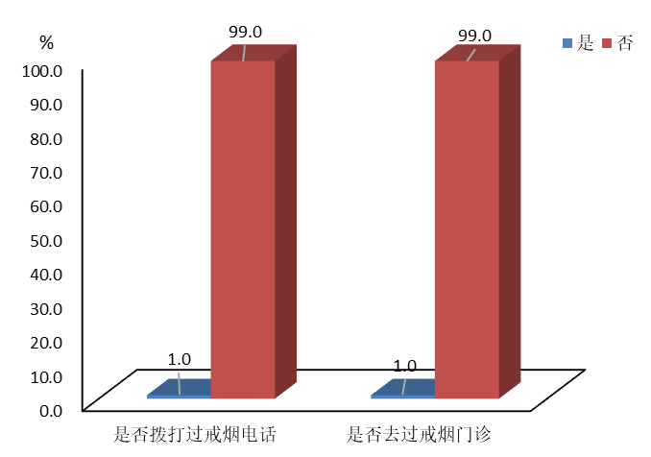

**图15 居民是否拨打过戒烟电话及是否去过戒烟门诊**

## 二手烟暴露

### 4.1 二手烟暴露情况

汕尾市居民的二手烟暴露率为54.2%(1622/2995)。不吸烟者平均每周接触二手烟的天数情况如下：32.2%(964/2995)的不吸烟者表示平均每周每天都接触二手烟,8.0%(241/2995)的不吸烟者表示平均每周4～6天接触到二手烟，13.9%(417/2995)的不吸烟者表示平均每周1～3天接触到二手烟,14.9%(445/2995)的不吸烟者表示平均每周0天接触到二手烟,31.0%(928/2995)的不吸烟者表示不知道或记不清平均每周接触二手烟的天数。见图16。

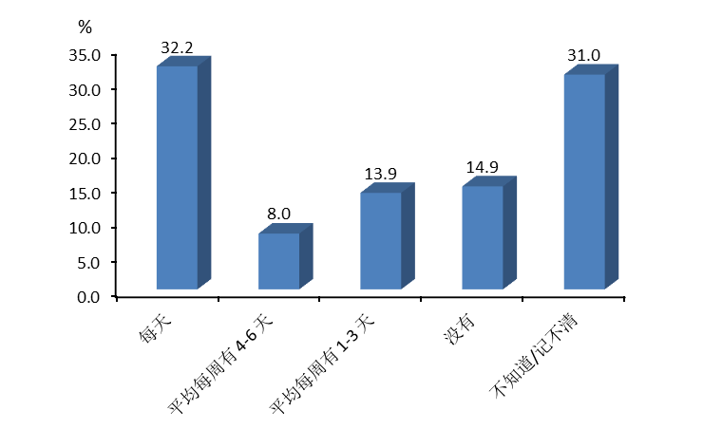

**图16 不吸烟居民平均每周接触到二手烟的天数**

### 4.2 不同特征人群二手烟暴露率情况

**4.2.1不同性别人群二手烟暴露情况**

汕尾市男性二手烟暴露率53.0%(553/1043)，女性二手烟暴露率54.8%(1069/1952)，男性略低于女性，差别不具有统计学意义（*χ* 2 = 0.83，*P* =0.36）。见表5。

**表5 不同性别人群二手烟暴露率情况**

|  |  |  |  |
| --- | --- | --- | --- |
| 性别 | 二手烟暴露人数 | 不吸烟人数 | 二手烟暴露率(%) |
| 男 | 553 | 1043 | 53.0 |
| 女 | 1069 | 1952 | 54.8 |

**4.2.2不同年龄组人群二手烟暴露情况**

汕尾市居民整体上15～19岁居民二手烟暴露率最高，为57.6%，其中男性居民20～29岁年龄组二手烟暴露率最高，为58.8%；女性居民15～19岁年龄组二手烟暴露率最高，为62.1%。男性60～69岁年龄组二手烟暴露率最低(50.8%)，而女性也是60～69岁年龄组(48.0%)最低。不同年龄组二手烟暴露率差异不具有统计学意义（*χ* 2 = 8.95，*P* =0.11）。见表6。

**表6 不同年龄组人群二手烟暴露率情况**

|  |  |  |  |  |  |  |
| --- | --- | --- | --- | --- | --- | --- |
| 年龄组(岁) | 男性 | | 女性 | | 合计 | |
| 二手烟暴露人数 | 二手烟暴露率(%) | 二手烟暴露人数 | 二手烟暴露率(%) | 二手烟暴露人数 | 二手烟暴露率(%) |
| 15-19 | 40 | 54.1 | 36 | 62.1 | 76 | 57.6 |
| 20-29 | 70 | 58.8 | 113 | 51.6 | 183 | 54.1 |
| 30-39 | 102 | 51.5 | 214 | 56.5 | 316 | 54.8 |
| 40-49 | 125 | 54.8 | 268 | 56.9 | 393 | 56.2 |
| 50-59 | 116 | 51.1 | 249 | 57.8 | 365 | 55.5 |
| 60-69 | 100 | 50.8 | 189 | 48.0 | 289 | 48.9 |
| 合计 | 553 | 53.0 | 1069 | 54.8 | 1622 | 54.2 |

**4.2.3 其它不同特征人群二手烟暴露情况**

不同文化程度居民的二手烟暴露率，其差异具有统计学意义（χ2=59.02，*P* =0.000），大专/本科文化程度居民的二手烟暴露率最高(65.3%)，其中文化程度为大专/本科的男性、女性二手烟暴露率均最高，分别为66.3%和64.2%；不同职业居民的二手烟暴露率不同（*χ* 2= 18.90，*P* =0.02），其中公务员、教师的二手烟暴露率最高，分别为83.3%、66.0%；不同婚姻状况的二手烟暴露率不同（*χ* 2= 63.86，*P* =0.000），离异的二手烟暴露率最高，为66.7%；本市户籍居民二手烟暴露率(54.0%)略低于非本市户籍居民(61.8%)，差异不具有统计学意义（*χ* 2= 1.32，*P* =0.25）；各地区居民的二手烟暴露率不同（*χ* 2= 133.30，*P* =0.000），其中以陆河县、海丰县的居民二手烟暴露率较高，分别为69.0%、54.9%，见表7。

**表7 其他不同特征人群二手烟暴露情况**

|  |  |  |  |  |  |  |  |
| --- | --- | --- | --- | --- | --- | --- | --- |
| 其他人口学特征 | | 男性 | | 女性 | | 合计 | |
| 二手烟暴露人数 | 二手烟暴露率(%) | 二手烟暴露人数 | 二手烟暴露率(%) | 二手烟暴露人数 | 二手烟暴露率(%) |
| 文化程度 | 不识字或识字很少 | 43 | 38.1 | 208 | 41.9 | 251 | 41.2 |
|  | 小学 | 139 | 51.1 | 347 | 56.2 | 486 | 54.7 |
|  | 初中 | 220 | 55.1 | 341 | 60.2 | 561 | 58.1 |
|  | 高中/职高/中专 | 92 | 54.1 | 121 | 63.0 | 213 | 58.8 |
|  | 大专/本科 | 59 | 66.3 | 52 | 64.2 | 111 | 65.3 |
| 职业 | 公务员 | 12 | 80.0 | 3 | 100.0 | 15 | 83.3 |
|  | 教师 | 13 | 65.0 | 18 | 66.7 | 31 | 66.0 |
|  | 医务人员 | 8 | 50.0 | 12 | 57.1 | 20 | 54.1 |
|  | 其他事业单位人员 | 42 | 56.8 | 40 | 63.5 | 82 | 59.9 |
|  | 学生 | 39 | 51.3 | 33 | 54.1 | 72 | 52.6 |
|  | 农民 | 203 | 48.2 | 592 | 57.0 | 795 | 54.5 |
|  | 工人 | 95 | 59.7 | 79 | 50.0 | 174 | 54.9 |
|  | 其他企业人员 | 73 | 59.8 | 94 | 54.7 | 167 | 56.8 |
|  | 其他 | 68 | 48.6 | 198 | 48.4 | 266 | 48.5 |
| 婚姻状况 | 未婚 | 111 | 55.0 | 74 | 51.7 | 185 | 53.6 |
|  | 在婚 | 423 | 54.7 | 944 | 56.8 | 1367 | 56.1 |
|  | 分居 | 8 | 17.0 | 7 | 16.7 | 15 | 16.9 |
|  | 离异 | 8 | 72.7 | 4 | 57.1 | 12 | 66.7 |
|  | 丧偶 | 3 | 33.3 | 40 | 40.4 | 43 | 39.8 |
| 户籍 | 是 | 550 | 53.2 | 1038 | 54.4 | 1588 | 54.0 |
|  | 否 | 3 | 30.0 | 31 | 68.9 | 34 | 61.8 |
| 地区 | 市城区 | 125 | 55.8 | 181 | 51.6 | 306 | 53.2 |
|  | 海丰县 | 163 | 53.4 | 264 | 55.8 | 427 | 54.9 |
|  | 红海湾区 | 27 | 51.9 | 37 | 48.1 | 64 | 49.6 |
|  | 陆丰市 | 103 | 42.0 | 192 | 38.4 | 295 | 39.6 |
|  | 陆河县 | 135 | 62.2 | 395 | 71.7 | 530 | 69.0 |

### 4.3 不同场所人群二手烟暴露情况

**4.3.1 家里二手烟暴露情况**

调查结果显示，42.1%（1691/4017）的居民家里每天有人吸烟，13.5%（542/4017）的居民家里每周有人吸烟，5.2%（209/4017）的居民家里每月有人吸烟，7.9%（317/4017）的居民不是每月都有人在家吸烟，8.1%（324/4017）的居民家里从没有人吸烟，有23.3%（934/4017）的居民不知道/记不清。对于居民家里是否允许吸烟的规定方面，77.3%（3105/4017）的居民家里没有规定，6.6%（266/4017）的居民家里任何地方都不允许吸烟，13.3%（543/4017）的居民家里有些地方或者有时可以吸烟，2.8%（112/4017）的居民家里任何地方都可以吸烟。见图17、图18。

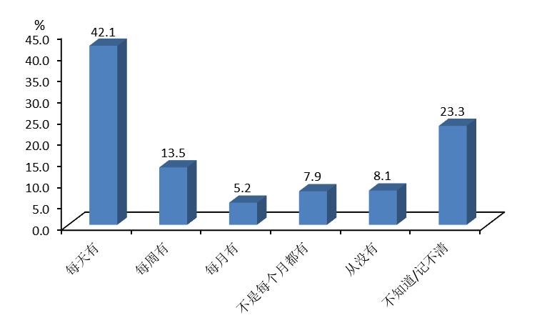

**图17 家里有人吸烟时长情况**

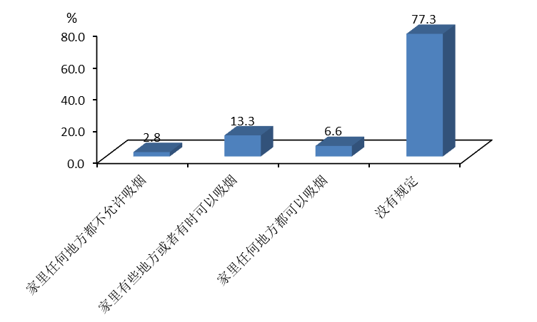

**图18 是否允许吸烟的规定情况**

**4.3.2 室内工作场所二手烟暴露情况**

调查结果显示，过去30天内，居民工作的地方室内有人吸烟比例为38.7%（1554/4017），22.5%（905/4017）居民表示没有工作/工作场所在室外，居民工作的地方室内没人吸烟比例为14.0%（562/4017），另外24.8%（996/4017）居民表示不知道/记不清。

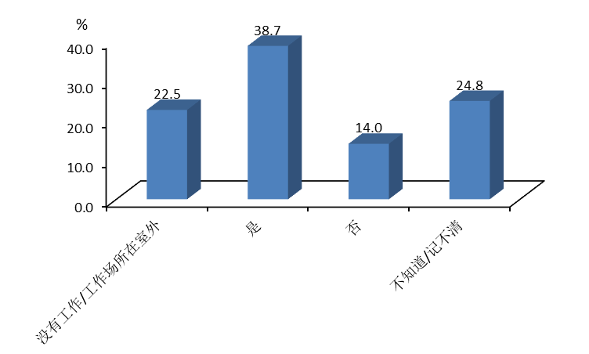

**图 19 室内工作场所二手烟暴露情况**

**4.3.3 室内公共场所二手烟暴露情况**

调查结果显示，过去30天内，50.8%（2042/4017）的居民有看到有人在室内公共场所吸烟，11.5%（463/4017）表示没有去过室内公共场所，12.1%（485/4017）的居民没有看到有人在室内公共场所吸烟，另外25.6%（1027/4017）表示不知道/记不清。

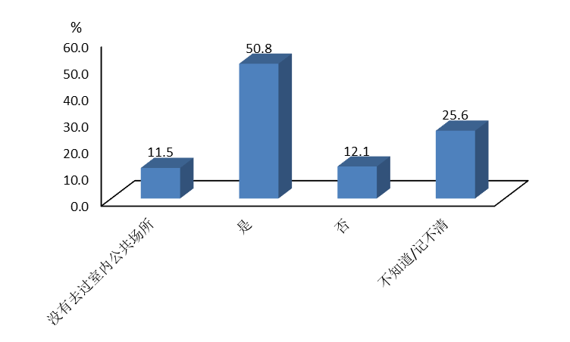

**图 20 室内公共场所二手烟暴露情况**

## **电子烟使用**

### 5.1 电子烟知晓情况

本调查发现，汕尾市居民电子烟知晓率为30.8%（1238/4017）。男性为38.6%（792/2054），女性为22.7%（446/1963），男性知晓率高于女性，差异有统计学意义（*χ* 2=118.10，*P*=0.000）;20～29岁年龄组居民知晓电子烟的比例最高，为41.6%，整体上低年龄组的居民知晓电子烟的比例高于高年龄组，差异有统计学意义（*χ* 2=136.06，*P=*0.000）；文化程度越高，知晓电子烟的比例越高，差异有统计学意义（*χ* 2=351.86，*P=*0.00）;医务人员知晓电子烟的比例最高，为54.2%，农民知晓电子烟的比例最低，不同职业对于电子烟的知晓率不同，差异有统计学意义（*χ* 2=151.35，*P=*0.000）；地区方面，海丰县知晓电子烟的比例最高，为42.6%，而红海湾区最低，为14.4%，不同地区听说过电子烟的比例不同，差异有统计学意义（*χ* 2=108.00，*P=*0.05）。见表8。

**表8 不同人口学特征居民电子烟知晓情况**

|  |  |  |  |  |  |
| --- | --- | --- | --- | --- | --- |
| 人口学特征 |  | 知晓人数 | 知晓率（%） | *χ* 2 | *p* |
| 总体 |  | 1238 | 30.8 |  |  |
| 性别 | 男 | 792 | 38.6 | 118.10 | 0.000 |
|  | 女 | 446 | 22.7 |  |  |
| 年龄分组 | 15-19 | 56 | 40.9 | 136.06 | 0.000 |
|  | 20-29 | 168 | 41.6 |  |  |
|  | 30-39 | 309 | 41.5 |  |  |
|  | 40-49 | 291 | 31.8 |  |  |
|  | 50-59 | 255 | 26.4 |  |  |
|  | 60-69 | 159 | 18.7 |  |  |
| 文化程度 | 不识字或识字很少 | 78 | 10.9 | 351.86 | 0.000 |
|  | 小学 | 294 | 23.3 |  |  |
|  | 初中 | 507 | 37.4 |  |  |
|  | 高中/职高/中专 | 245 | 50.0 |  |  |
|  | 大专/本科 | 114 | 59.1 |  |  |
| 职业 | 公务员 | 13 | 54.2 | 151.35 | 0.000 |
|  | 教师 | 25 | 47.2 |  |  |
|  | 医务人员 | 26 | 61.9 |  |  |
|  | 其他事业单位人员 | 89 | 51.4 |  |  |
|  | 学生 | 56 | 40.0 |  |  |
|  | 农民 | 463 | 23.0 |  |  |
|  | 工人 | 172 | 34.8 |  |  |
|  | 其他企业人员 | 143 | 39.2 |  |  |
|  | 其他 | 251 | 35.2 |  |  |
| 婚姻状况 | 未婚 | 189 | 44.5 | 74.47 | 0.000 |
|  | 在婚 | 970 | 29.2 |  |  |
|  | 分居 | 46 | 44.2 |  |  |
|  | 离异 | 17 | 47.2 |  |  |
|  | 丧偶 | 16 | 12.6 |  |  |
| 户籍 | 是 | 1218 | 30.8 | 0.03 | 0.872 |
|  | 否 | 20 | 31.7 |  |  |
| 地区 | 市城区 | 222 | 30.0 | 108.00 | 0.000 |
|  | 海丰县 | 445 | 42.6 |  |  |
|  | 红海湾区 | 25 | 14.4 |  |  |
|  | 陆丰市 | 273 | 26.2 |  |  |
|  | 陆河县 | 273 | 26.8 |  |  |

### 5.2 电子烟使用情况

调查显示在过去30天内，99.2%（3985/4017）的居民没有使用过电子烟；0.4%（15/4017）的居民使用天数为1-2天，其余均为0.1%及以下。使用过电子烟居民中，男性为1.5%（30/2054），女性0.01%（2/1963）。见图21。

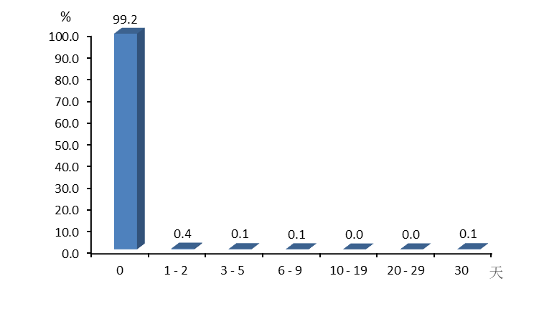

**图21 居民电子烟使用情况**

### 5.3 电子烟相关知识情况

与卷烟相比，10.3%（412/4017）的居民认为电子烟危害小的多，5.7%（228/4017）的居民认为电子烟危害小一点，5.1%（204/4017）的居民认为两者危害一样大，1.0%（39/4017）的居民则认为电子烟危害大一点，0.5%（20/4017）的居民认为电子烟危害大得多，而49.9%（2005/4017）的居民表示不知道，27.6%（1109/4017）的居民从未听说过电子烟。见图22。

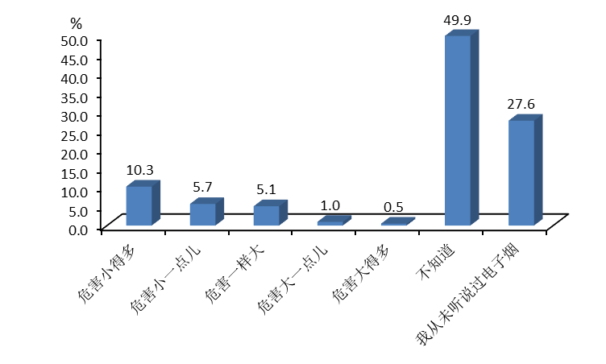

**图22 与卷烟相比居民认为认为电子烟的危害大小**

## （六）对烟草危害的相关知识、认知和态度

### 6.1 吸烟危害相关知识

**6.1.1吸烟危害知识知晓情况**

调查显示，居民认为吸烟会危害健康最高的是中风（脑卒中，脑血栓）（27.8%），其次是心脏病发作（27.7%），阳痿最低（17.1%）；对于以上三种疾病，不知晓或不确定吸烟会危害健康的比例均超过了60%。见表9。

**表9 吸烟危害知识知晓情况**

|  |  |  |  |  |  |  |
| --- | --- | --- | --- | --- | --- | --- |
| 疾病 | 会 | | 不会 | | 不知道/不确定 | |
| 人数 | 构成比(%) | 人数 | 构成比(%) | 人数 | 构成比(%) |
| 中风（脑卒中，脑血栓） | 1117 | 27.8 | 376 | 9.4 | 2524 | 62.8 |
| 心脏病发作 | 1113 | 27.7 | 440 | 11.0 | 2464 | 61.3 |
| 阳痿 | 688 | 17.1 | 428 | 10.7 | 2901 | 72.2 |

**6.1.2吸烟者与非吸烟者的吸烟危害知识比较**

在中风、心脏病发作和阳痿方面，非吸烟者与吸烟者对吸烟危害知识的知晓率无差异，差异均无统计学意义（中风：*χ* 2=0.76，*P*>0.05;心脏发作：*χ* 2=0.00，*P*>0.05；阳痿：*χ* 2=0.23，*P*>0.05）。见表10。

**表10 吸烟者与非吸烟者的吸烟危害知识比较**

|  |  |  |  |  |  |  |
| --- | --- | --- | --- | --- | --- | --- |
| 疾病 | 吸烟者 | | 非吸烟者 | | *χ* 2 | *P* |
|  | 知晓人数 | 知晓率(%) | 知晓人数 | 知晓率(%) |
| 中风（脑卒中，脑血栓） | 295 | 28.9 | 822 | 27.4 | 0.76 | 0.382 |
| 心脏病发作 | 284 | 27.8 | 829 | 27.7 | 0.00 | 0.946 |
| 阳痿 | 170 | 16.6 | 518 | 17.3 | 0.23 | 0.628 |

### 6.2 二手烟危害相关知识

**6.2.1二手烟危害知识知晓情况**

居民认为二手烟会危害健康最高的疾病依次是成人肺癌(48.1%)、儿童肺部疾病(43.4%)和成人心脏疾病(27.3%)；对于以上三种疾病，不知晓或不确定二手烟烟会危害健康的比例均超过了40%。见表11。

**表11 二手烟危害知识知晓情况**

|  |  |  |  |  |  |  |
| --- | --- | --- | --- | --- | --- | --- |
| 疾病 | 会 | | 不会 | | 不知道 | |
| 人数 | 构成比(%) | 人数 | 构成比(%) | 人数 | 构成比(%) |
| 成人心脏疾病 | 1098 | 27.3% | 420 | 10.5% | 2499 | 62.2% |
| 儿童肺部疾病 | 1743 | 43.4% | 241 | 6.0% | 2033 | 50.6% |
| 成人肺癌 | 1932 | 48.1% | 220 | 5.5% | 1865 | 46.4% |

**6.2.2吸烟者与非吸烟者的二手烟危害知识比较**

非吸烟者与吸烟者均对成人肺癌的知晓率最高，成人心脏疾病的知晓率最低；成人肺癌方面，非吸烟者对二手烟危害知识的知晓率高于吸烟者，两者差异具有统计学意义（*χ* 2=3.99，*P*<0.05），儿童肺部疾病和成人心脏病方面，非吸烟者与吸烟者对二手烟危害知识的知晓率无差别，两者差异不具有统计学意义（*P*值均大于0.05）。见表12。

**表12 吸烟者与非吸烟者的二手烟危害知识比较**

|  |  |  |  |  |  |  |
| --- | --- | --- | --- | --- | --- | --- |
| 疾病 | 吸烟者 | | 非吸烟者 | | *χ* 2 | *P* |
|  | 知晓人数 | 知晓率(%) | 知晓人数 | 知晓率(%) |
| 成人心脏疾病 | 292 | 28.6 | 806 | 26.9 | 1.06 | 0.303 |
| 儿童肺部疾病 | 422 | 41.3 | 1321 | 44.1 | 2.46 | 0.117 |
| 成人肺癌 | 464 | 45.4 | 1468 | 49.0 | 3.99 | 0.046 |

### 6.3 烟草危害相关知识

**6.3.1烟草危害知识知晓情况**

调查显示12.0%（483/4017）的居民同意“标明低焦油含量卷烟的危害比一般卷烟小”；而15.3%（613/4017）的居民则不同意。10.2%（409/4017）的居民同意“有些卷烟会比另外一些卷烟对人的健康危害小”，18.5%（/4017）的居民不同意。而当一个新的卷烟做广告说危害比其他卷烟的危害小，84.8%（3661/4319）的居民表示完全没兴趣尝试。见表13。

**表13 烟草危害知识知晓情况**

|  |  |  |  |  |  |  |
| --- | --- | --- | --- | --- | --- | --- |
| 烟草危害 | 同意 | | 不同意 | | 不知道 | |
| 人数 | 构成比(%) | 人数 | 构成比(%) | 人数 | 构成比(%) |
| 标明低焦油含量卷烟的危害比一般卷烟小 | 483 | 12.0 | 613 | 15.3 | 2921 | 72.7 |
| 有些卷烟会比另外一些卷烟对人的健康危害小 | 409 | 10.2 | 743 | 18.5 | 2865 | 71.3 |

**6.3.2吸烟者与非吸烟者的烟草危害知识比较**

非吸烟者对“标明低焦油含量卷烟的危害比一般卷烟小”、“有些卷烟会比另外一些卷烟对人的健康危害小”等烟草危害知识的知晓率均低于吸烟者，两者差异均具有统计学意义（*P*值均小于0.05）。见表14。

**表14 吸烟者与非吸烟者的烟草危害知识比较**

|  |  |  |  |  |  |  |
| --- | --- | --- | --- | --- | --- | --- |
| 烟草危害内容 | 吸烟者 | | 非吸烟者 | | *χ* 2 | *P* |
| 不同意 | 知晓率(%) | 不同意 | 知晓率(%) |
| 标明低焦油含量卷烟的危害比一般卷烟小 | 187 | 18.3 | 426 | 14.2 | 9.78 | 0.002 |
| 有些卷烟会比另外一些卷烟对人的健康危害小 | 213 | 20.8 | 530 | 17.7 | 5.00 | 0.025 |

## （七）烟草消费及控烟政策

### 7.1 购买卷烟的消费情况

调查显示，25.0%（1006/4017）的居民最近有购买卷烟。其中65.4%的居民最近一次购买卷烟花费了0～20元，12.1%的居民最近一次购买卷烟花费了21～40元,2.7%最近一次购买卷烟花费了41～60元，0.9%的居民最近一次购买卷烟花费了61～80元,5.6%的居民最近一次购买卷烟花费了81～100元，13.3%的居民最近一次购买卷烟花费了100元以上。见图23。

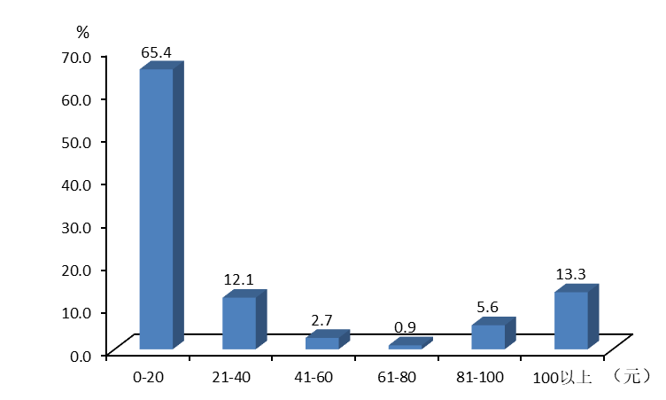

**图23 居民最近一次购买卷烟的花费情况**

### 7.2 提高卷烟税赋的政策支持情况

调查发现，总体上22.5%（903/4017）的居民同意提高卷烟税赋以控制烟草消费，11.3%（452/4017）的居民表示不同意通过提高卷烟税赋来控制烟草消费,而62.6%（2513/4017）的居民对此表示无所谓，11.3%（452/4017）的居民不同意以提高卷烟税赋来控制烟草消费，2.7%（149/4017）的居民非常不同意提高卷烟税赋。

同意以提高卷烟税赋以控制烟草消费政策居民中，31.2%（282/903）的居民认为每包提高0.5元赋税，23.6%（213/903）的居民认为提高1.0元赋税，15.1%（136/903）的居民认为每包应提高2.0元的赋税，26.1%（236/903）的居民认为提高3.0元。

总体上41.5%的居民同意提高烟税后增加的税收应主要用于补助社会医疗保险和支持烟草控制的研究及活动。其中，14.9%（600/4017）的居民表示非常同意，25.6%（1070/4017）的居民表示同意此政策，而50.7%（2037/4017）的居民对此表示无所谓，4.9%（196/4017）的居民不同意，2.8%（114/4017）的居民非常不同意。见图24-26。

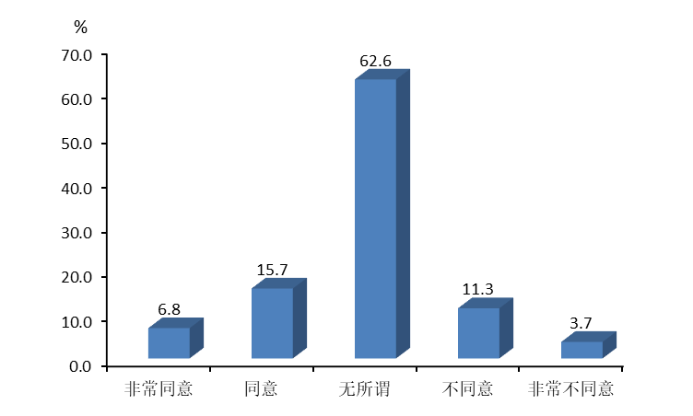

**图24 是否同意提高卷烟税赋以控制烟草消费**

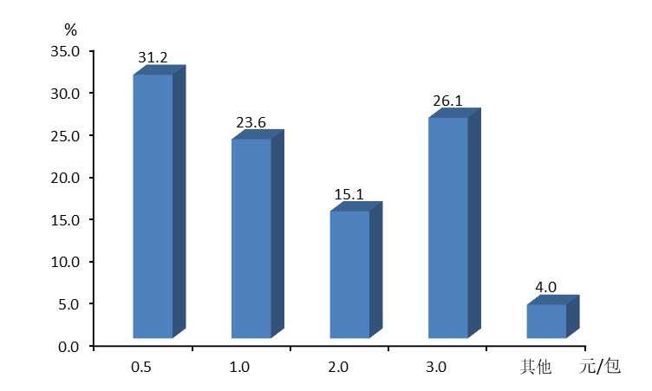

**图25 居民认为每包卷烟提高的卷烟税赋情况**

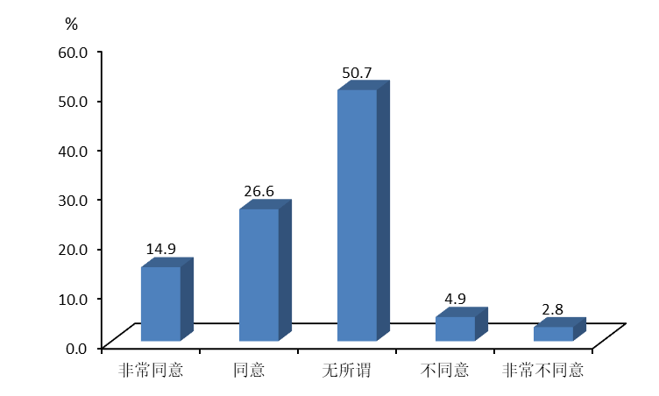

**图26 是否同意提高烟税后增加的税收用于补助社会医疗保险和支持**

**烟草控制的研究及活动**

# 四、分析与讨论

**(一)汕尾市居民吸烟情况略低于省及国家平均水平**

本次调查结果显示，2018年汕尾市15～69岁居民现吸烟率为25.4%，低于2015中国居民现吸烟率(27.7%)和2015年广东省居民现吸烟率(27.02%)，高于2015年广州市居民吸烟率（19.7%），低于2006年汕尾市居民吸烟率（41.60%）。汕尾市男性现吸烟率49.2%，略低于2015年中国男性居民现吸烟率（52.1%），女性现吸烟率0.6%，低于2015年中国女性居民现吸烟率(2.7%)，表明汕尾市男性居民现吸烟率与全国男性现吸烟率水平相当，男性现吸烟率处在较高水平，汕尾市应加大男性烟草方面的宣传教育；女性吸烟水平有所下降，可能与女性吸烟仍受一定的传统思想、道德观念以及社会环境影响有关。每日吸20～29支烟的居民占每日吸烟者的57.8%，每周吸20～29支烟的居民占非每日吸烟者的28.0%，一定程度上说明汕尾市现吸烟者的吸烟量较大，同时有研究指出严重吸烟者(每天25支以上)患肺癌的可能性是非吸烟者的50倍，因此应引起高度重视。不同年龄组居民的现吸烟率不同，差异具有统计学意义。除60～69岁年龄组外，居民吸烟率随着年龄的增长而升高，其中50～59岁年龄组现吸烟率最高(57.3%)；15～19岁年龄组现吸烟率最低(6.3%)，这与2015年广东省居民吸烟及二手烟暴露现况研究结果基本一致，因此对15～19岁居民进行重点控烟宣传和行为干预，有利于达到吸烟率下降的目的。居民吸烟率随着文化程度的提高呈逐渐下降趋势，其中小学文化水平居民吸烟率最高(29.5%)，其次是初中文化程度居民(28.8%)，而研究生及以上文化程度居民吸烟率最低(0.0%)，结果与2015年广州市居民烟草监测调查报告大体一致。农村地区居民吸烟率较高可能与文化程度较低，对烟草危害认识不足以及低学历人群接触烟草危害等宣传知识较少有关，而高学历人群其接受控烟讯息能力加强；不同职业居民的吸烟率有所不同，以工人吸烟率最高(35.8%)，学生吸烟率最低(2.1%)，这与工人群体主要以体力劳动为主，及工作环境和业余文化生活单一有关；而学生由于还在学校，教师和家长监管，所以吸烟率最低。同时调查显示陆丰市和红海湾区居民的吸烟率最高，分别为为28.4%和29.5%，而城区居民吸烟率则相对较低，为22.3%；与城区相比，前两个地区日常接触烟草危害宣传知识相对较少，这可能是导致吸烟率相对较高的原因，提示加强两个地区的烟草健康教育工作。因此，男性、文化程度低、工人以及农村地区居民应为重点人群，在日常的烟草及二手烟危害宣传和行为干预中应特别注意。

**(二)吸烟者戒烟知识不足、戒烟意愿不高**

调查显示，只有8.3%的居民听说过有免费的热线电话可以帮助吸烟者戒烟，也仅有9.4%的居民听说过有戒烟门诊，提示戒烟免费热线电话和戒烟门诊的普及度远远不够，需要相关部门加大戒烟知识的宣传和普及。有63.4%的吸烟居民不想戒烟，而男性为63.3%，一定程度上提示我市吸烟居民戒烟意愿较低，特别是男性人群，原因可能与一般男性工作接触范围较广、接触人群相对较多以及社会和家庭压力较大存在一定关系。现吸烟居民中仅有4.2%的人表示在过去1年内有尝试过戒烟，86.0%的居民表示没有尝试过戒烟，提示戒烟方面的健康教育宣传和干预工作力度还不够，没能引起居民的重视。在吸烟居民看病时有34.6%的居民反映看病时医护人员曾建议其戒烟，远未超过50%，说明市内医疗卫生机构及其医护人员对于落实全面禁烟的工作要求，对所有就诊患者询问吸烟史并对吸烟居民进行戒烟提醒的工作不到位。各医院管理部门应该进一步对医务人员开展相关的教育和培训，并强化首诊询问吸烟史及提供戒烟服务的要求。

**(三)汕尾市居民二手烟暴露情况与省平均相当，公共场所二手烟暴露情况须引起重视**

汕尾市居民二手烟暴露率为54.2%，略低于2015年广州市居民的二手烟暴露率（55.0%），低于2012年广东省居民的二手烟暴露率(57.7%)，低于全国居民二手烟暴露率(72.40%)，高于部分省市(河南省40.9%、上海市35.6%)，提示相对于其他地区二手烟暴露水平而言，汕尾市居民的二手烟暴露率仍较高，超过50%以上居民暴露于二手烟危害之中。有32.2%的不吸烟者表示平均每周每天都接触二手烟，高于省内(29.3%)二手烟暴露水平，低于国内(38.0%)二手烟暴露水平，说明有相当一部分居民暴露于二手烟的危害之中，控烟形势严峻。

不同年龄组居民的二手烟暴露率有所不同，但是差异不具有统计学意义，其中15-19岁年龄组人群二手烟暴露率最高(57.6%)，超过了50%，由于青少年正处于特殊时期，身体各系统器官均未发育成熟，烟草更易对身体造成伤害，提示我市应将15-19岁年龄组人群作为重点关注人群。不同文化程度居民的二手烟暴露率，其差异具有统计学意义，大专/本科文化程度居民的二手烟暴露率最高(65.3%)；不同职业居民的二手烟暴露率不同，其中学生(52.6%)及其他(48.5%)的二手烟暴露率最低，而公务员及教师的二手烟暴露率最高，分别为83.3%和66.0%；与2012年省内的研究结果有所不同(商业、服务业人员最高)，进一步提示我市在二手烟危害的宣传工作中应以公务员及教师等人员为重点，开展有针对性的干预活动。不同婚姻状况的二手烟暴露率不同，离异的二手烟暴露率最高，为66.7%；本市户籍居民二手烟暴露率(54.0%)略低于非本市户籍居民(61.8%)，差异不具有统计学意义；各地区居民的二手烟暴露率不同，其中以陆河县、海丰县的居民二手烟暴露率较高，分别为69.0%、54.9%，原因可能与该类地区属县级，居民的烟草危害意识不足以及烟草危害宣传氛围相对城区较低有关。

不同场所的二手烟暴露方面，42.1%的居民家里每天有人吸烟，仅有8.1%的居民家里从没有人吸烟；77.3%的居民家里没有规定是否允许吸烟的规定，仅有6.6%的居民家里规定不允许在任何地方抽烟，以上提示提示我市居民家庭二手烟暴露率较高，且控烟意识严重不足，二手烟认知不够，需相关部门加强二手烟暴露方面的健康教育。38.7%的室内工作者在工作场所看到有人吸烟，50.8%的居民有看到有人在室内公共场所吸烟，公共场二手烟暴露水平高于全国水平，提示我市二手烟暴露问题严重，低于全国及其他省市水平，亟待改进。

因此，15-19岁年龄组，大专/本科文化水平，公务员及教师，农村地区的居民应作为我市二手烟暴露重点关注人群，同时提示今后的相关控烟及宣传工作应有所侧重，大力推动以社区或家庭对象为基础的烟草健康教育，加大餐厅、酒吧或夜总会等公共场所的禁烟工作，从而进一步改变居民不良吸烟习惯降低居民吸烟率和二手烟暴露率。

1. **汕尾市居民对电子烟知晓率低，使用率低**

近年来，电子烟开始在很多国家流行。由于其潜在的公共卫生影响尚未可知，世界卫生组织建议监测和监管电子烟的使用。本次调查发现，现在听说过电子烟的比例为30.8%，低于2015年中国成人烟草调查报告的电子烟知晓率（40.5%）；使用电子烟的人很少，占0.8%。整体呈现出随年龄增加知晓电子烟的人比例下降的趋势，这可能不电子烟暂时还未普及，老年人接受新事物速度慢于年轻人有关。文化程度越高，听说过电子烟的比例越高，这可能与文化程度越高接触更多新事物的可能性越大有关。与卷烟相比，仅有16.0%的居民认为电子烟危害小，而49.9%的居民表示不知道，27.6%的居民从未听说过电子烟，一定程度上说明对电子烟的知晓和认知不够。总的来说，电子烟的流行趋势值得密切关注。

1. **居民对烟草危害的认知存不足**

居民对吸烟导致的三种疾病（中风、心脏病发作、阳痿）的认知度均较低，其中中风（脑卒中，脑血栓）（27.8%）、心脏病发作（27.7%）以及阳痿（17.1%）。非吸烟者对吸烟危害知识的知晓率略高于吸烟者。居民认为二手烟会危害健康最高的疾病依次是成人肺癌(48.1%)、儿童肺部疾病(43.4%)和成人心脏疾病(27.3%)。吸烟者对成人肺癌（49.0%）的知晓率高于非吸烟者（45.4%），两者差异具有统计学意义；非吸烟者与吸烟者对成人心脏疾病的知晓率最低；整体上，非吸烟者对二手烟危害知识的知晓率略高于吸烟者。居民对烟草危害的知晓率方面，对“低焦油含量卷烟的危害比一般卷烟小”的正确知晓率仅为15.3%，对“有些卷烟会比另外一些卷烟对人的健康危害小”的正确知晓率仅为18.5%，吸烟者烟草危害知识知晓率高于非吸烟者。差异有统计学意义，这可能与吸烟者经常吸烟，对于烟草的了解相比非吸烟者多，同时也说明烟草危害的健康教育力度有待加强，烟草危害知识未能普及大众。对于以上两点，超过70.0%的居民不知道正确与否，这也在一定程度上提示居民对烟草危害的正确认知严重不足。以上结果提示我市在烟草危害相关知识的宣传工作中，应对烟草可造成的具体危害以及烟草正确知识进行重点宣传，以提高居民对烟草危害的认知水平，增强吸烟居民的戒烟意愿和行动。

# 五、建议

1. **争取政府多部门的支持，形成长效监管机制**

《烟草控制框架条约》有11不同方面的具体规定，涉及政治、经济、外交卫生等多个领域。为了积极有效履行公约，国务院批准成立了由发改委、卫生部等8个部门组成履约工作部即协调领导小组，负责协调全国的控烟履约工作。汕尾市的控烟工作同样需要各部门的共同参与，依照公约主要内容，推动控烟工作。建立多部门合作机制，共同为我市控烟工作作出贡献。与此同时，建议我市依托现有的控烟组织协调机制，成立控烟工作领导小组，负责全市全面控烟工作的组织领导、技术指导和日常监督管理；结合监管部门自身特点，强化职责，细化分工，加强监督执法；积极倡导无烟单位创建，逐步建立控烟工作法制化、规范化长效机制，为全市公共场所依法控烟起到带头表率作用。

**（二）倡导创建无烟单位，推进控烟戒烟宣传工作**

充分利用汕尾市建设健康卫生城市、全国亿万农民健康促进行动等健康教育与健康促进平台，进一步整合部门间的合作与协调机制，加大对各类健康资源的整合与统筹，与国家基本公共卫生服务项目和中央补助地方项目相结合，大力开展无烟环境、无烟社会等工作。要以创建无烟单位为抓手，促进社区、医院、学校、企事业单位、公共场所等机构的无烟工作，使健康的理念深入民心，融入各机构的日常工作中。同时要有所侧重，对农村地区、中老年人群、文化程度较低者等人群要进行重点关注和重点宣传，有针对性地开展多种吸烟行为干预及烟草危害宣传活动，提高群众对烟草及二手烟危害认识，掌握控烟戒烟相关技能。如对 15-29 岁的吸烟者进行重点培训，宣传烟草的危害，避免发生吸烟的行为，在学校加强烟草危害教育，同时为其营造无烟外环境，包括禁止烟草广告、建立无烟学校和在公共场所禁烟等措施。积极开展戒烟行为干预方法和适宜技术研究，不断探索、创新控烟工作方式和方法，及时总结推广控烟戒烟工作经验和适宜技术，广泛、深入地开展控烟戒烟行动。

**（三）注重大众传播与个性化干预并重，积极宣传烟草危害和控烟知识**

各级政府、宣传部门及相关医疗卫生机构要与社会媒体形成良好互动，加大烟草危害的宣传力度，达到人人知晓吸烟危害目的。如医院控烟专家可定期到电视台、广播台做控烟讲座，通过媒介平台向人们传递控烟知识，加强人们在媒体上对控烟的强化认识；与当地报社联合举办走进社区宣传活动，在让社区人群直接受益的同时也向众多的阅报者看到控烟工作的决心，努力营造全民控烟的氛围。大力进行烟草危害和控烟的义务宣传与教育。充分利用媒介的影响力遏制烟草广告，电视、网络、报纸以及海报形式的烟草广告是向烟民推销香烟取得宣传效果的最佳途径，尤其是青少年群体在价值观尚未形成的时期最容易受广告的影响。通过媒体的反作用力遏制烟草广告，将进一步减少群众对烟草制品的使用。与此同时，媒体在对日常的控烟活动进行宣传的同时，也应该开展有针对性的常规媒体控烟宣传活动，从而推动无烟大环境的建立。

**（四）科学有效开展烟草流行监测，指导调整全市控烟戒烟工作**

开展居民烟草流行监测，加强监测系统建设，长期、动态观察人群吸烟状况，为制订烟草控制相关政策提供科学依据。科学客观了解和掌握汕尾市居民的吸烟状况及其影响因素，是有效开展控烟宣传和戒烟干预等工作基础，控烟、戒烟和禁烟工作在得到群众的理解和配合下更容易达到事半功倍的效果。《烟草控制框架公约》是公共卫生领域重要的国际法，旨在降低烟草对健康和经济的破坏性影响，也是世界卫生组织大力倡导的最有效的控烟6大策略(MPOWER系列政策)的重要组成部分。为有效降低广州居民吸烟率，提高居民生命质量，避免慢性病给居民及经济造成的损失以及对生产力的不良影响。因此，科学有效地开展烟草流行监测，掌握我市居民吸烟及被动吸烟的状况，分析其影响因素，对今后的控烟工作策略和方向极其重要。